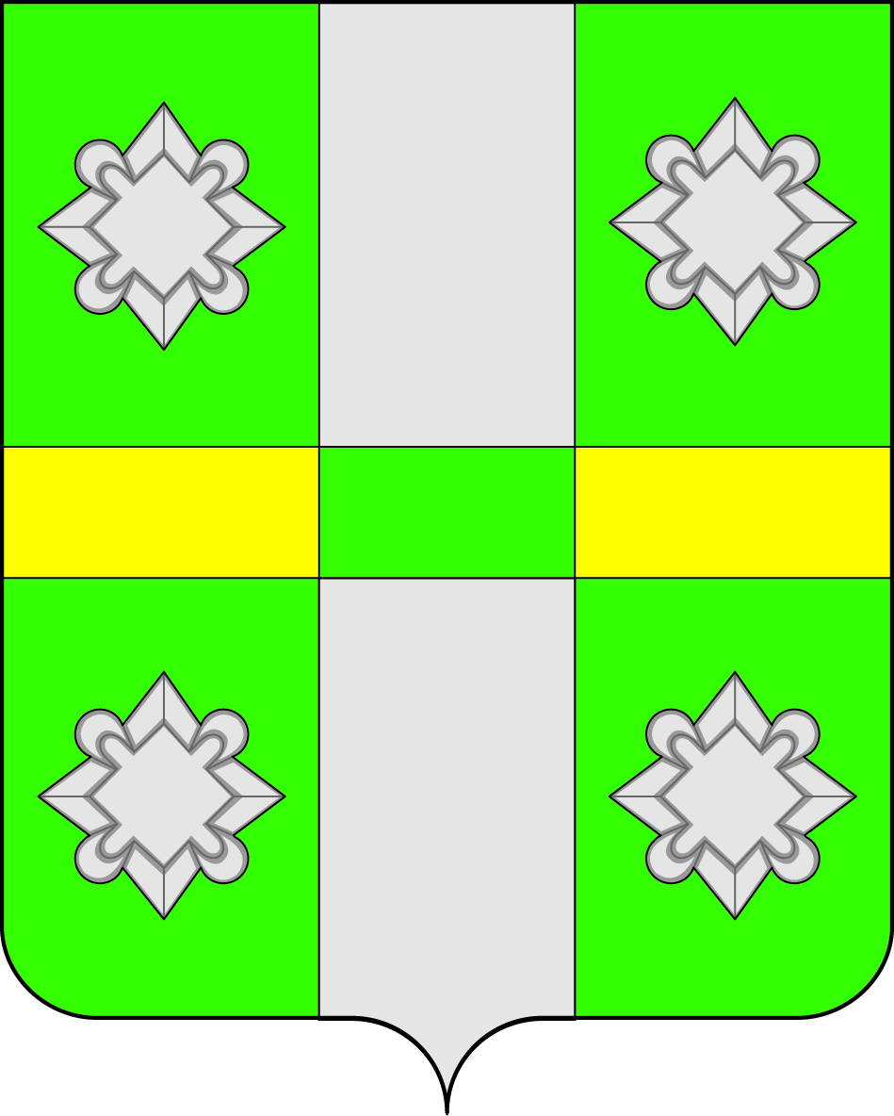

Российская Федерация
Иркутская область
А Д М И Н И С Т Р А Ц И Я
Городского поселения
Тайтурского муниципального образования

ПОСТАНОВЛЕНИЕ

от 28.06.2016г. № 142
п. Тайтурка

Об утверждении Порядка формирования и размещения на официальном сайте администрации Тайтурского муниципального образования перечня земельных участков

В соответствии с частью 2 статьи 6 Закона Иркутской области от 28 декабря 2015 года N 146-ОЗ "О бесплатном предоставлении земельных участков в собственность граждан", на основании ст.ст. 23,46 Устава городского поселения Тайтурского муниципального образования, администрация городского поселения Тайтурского муниципального образования

П О С Т А Н О В Л Я Е Т:
- Утвердить Порядок формирования и размещения на официальном сайте администрации городского поселения Тайтурского муниципального образования перечня земельных участков (приложение 1).
- Ведущему специалисту по делопроизводству и кадрам опубликовать данной постановление в СМИ и разместить на официальном сайте администрации в сети интернет

Глава городского поселения

Тайтурского муниципального

Образования Е.А. Артёмов

Приложение 1

к постановлению администрации

№ 142 от 28.06.2016г.

ПОРЯДОК формирования и размещения на официальном сайте администрации городского поселения Тайтурского муниципального образования ПЕРЕЧНЕЙ ЗЕМЕЛЬНЫХ УЧАСТКОВ

1. Настоящий Порядок регулирует отношения, связанные с формированием и размещением на официальном сайте администрации городского поселения Тайтурского муниципального образования в информационно-телекоммуникационной сети "Интернет" по адресу: www.taiturka.irkmo.ru (далее - официальный сайт) перечня земельных участков в целях их предоставления гражданам, имеющим право на предоставление земельных участков в собственность бесплатно и состоящим на земельном учете, в соответствии с Законом Иркутской области от 28 декабря 2015 года N 146-ОЗ "О бесплатном предоставлении земельных участков в собственность граждан" (далее - перечень земельных участков).
2. Формирование и размещение на официальном сайте перечня земельных участков осуществляется с учетом рекомендаций комиссии по предоставлению земельных участков на территории Тайтурского МО.
3. В перечень земельных участков включается информация: о выявленных свободных земельных участках из числа земельных участков, находящихся в муниципальной собственности Тайтурского муниципального образования; земельных участков, расположенных на территории муниципального образования, государственная собственность на которые не разграничена.

4. Перечень земельных участков утверждается правовым актом администрации Тайтурского муниципального образования не позднее 10 рабочих дней со дня проведения заседания комиссии по предоставлению земельных участков на территории Тайтурского МО и в течение 5 рабочих дней со дня его утверждения размещается на официальном сайте администрации городского поселения Тайтурского муниципального образования.

